**02.05.25**

**8-А-Б кл.**

**Історія України**

**вч. Рзаєва Н.О.**

**Тема: Ліквідація гетьманства і козацького устрою.**

**Мета:** охарактеризувати політичне й соціально-економічне становище України в сер. XVIІІ ст., висвітлити діяльність останнього гетьмана Кирила

Розумовського; визначити наслідки ліквідації Гетьманщини та її місце в історії України; оцінювати діяльність гетьмана К. Розумовського; пояснювати причини тимчасового відновлення та остаточного скасування гетьманства; визначати місце Гетьманщини в історії України, наслідки ліквідації Гетьманщини; виховувати повагу до історичного минулого своєї Батьківщини.

**Актуалізація опорних знань**

**Бесіда:**

1. До складу якої держави входила Лівобережна Україна в середині XVIІІ ст.? 2.

Яким було політичне та соціальне становище українських земель у складі Росії?

1. Що вам відомо про діяльність першої Малоросійської колегії?
2. Якими фактами ви можете підтвердити те, що в першій половині XVIІІ ст.

тривав наступ російського уряду на автономію України?

**Вивчення нового матеріалу**

**Основні дати (занотуйте)**

1750—1764 рр. — гетьманство К. Розумовського. Відновлення й остаточна ліквідація гетьманства в Україні;

1764—1786 рр. — Друга Малоросійська колегія;

1765 р. —ліквідація козацького устрою на Слобожанщині;

1765—1767 pp. — Генеральний або Рум’янцевський опис;

1782—1786 pp. — скасування царським урядом усіх адміністративних і судових установ Гетьманщини. Ліквідація української автономії;

1783 р. — указ Катерини II про закріпачення селян.

Починаючи з першої половини XVIII ст., російський царизм невпинно обмежував автономні права України, і в 1783 р. Гетьманщина припинила своє існування; Російська імперія поглинула її, перетворивши на свою внутрішню територію. З останніми роками існування Гетьманщини ми й ознайомимося на уроці, висвітлимо діяльність Кирила Розумовського, визначимо етапи ліквідації автономного устрою України.

Після смерті Данила Апостола царським урядом було створено Правління гетьманського уряду, що складався з трьох українців і трьох росіян. На чолі установи став Олексій Шаховський.

Очікування поліпшення становища були пов'язані зі сходженням на престол дочки Петра І Єлизавети Петрівни. Вони пояснювалися тим, що в оточенні імператриці було багато українців, зокрема Олексій Розумовський, який став її фаворитом.

**У березні 1750 р.** за розпорядженням Єлизавети в Глухові розширена

**Старшинська рада обрала гетьманом Кирила Розумовського (1750–1764 рр.),** брата Олексія. Кирило став останнім гетьманом Української козацької держави.

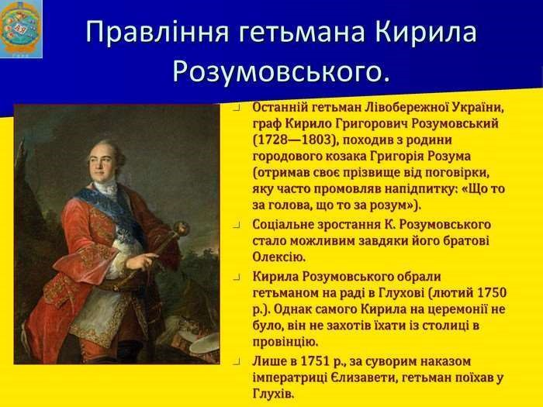

**Робота з таблицею (занотуйте)**

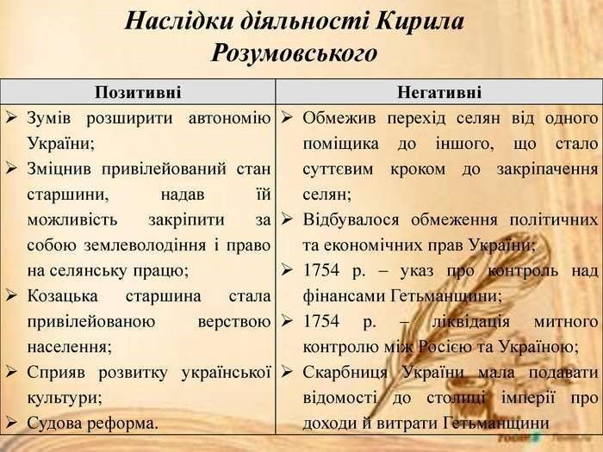

У 1761 році померла імператриця Єлизавета Петрівна. На престол зійшов Петро ІІІ. Пробувши імператором усього декілька місяців, він устиг роздратувати всіх своєю політикою. Проти нього склалася змова, у результаті якої його було усунуто від влади і вбито. Імператрицею у 1762 році була проголошена його дружина Катерина ІІ. Кирило Розумовський прийняв найактивнішу участь у заколоті, та це не вплинуло на прагнення молодої імператриці ліквідувати автономію Гетьманщини.

10 листопада 1764 року вийшов царський указ про ліквідацію гетьманської влади в Україні. Натомість для управління Лівобережною Україною було створено Другу Малоросійську колегію на чолі з її президентом і генералгубернатором краю графом **Петром Румянцевим.**

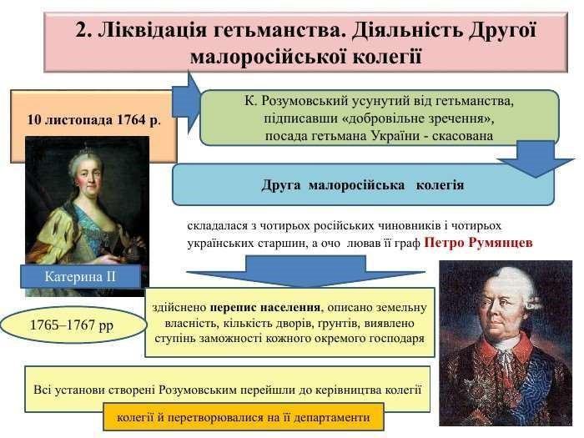

Таким чином, до початку 80-х рр. XVIII ст. було остаточно ліквідовано

Українську державу. Українські прапори, гармати, печатки вивезли в

Петербург. Адміністративно-територіальний устрій, судова система, соціальний склад на українських землях були в основному такими ж, як і в інших регіонах Російської імперії. В історії України почався період становлення нової національної ідеї розгортання боротьби за відновлення держави.

**Перегляньте відео:** [**https://youtu.be/JY-3TorZYPE**](https://youtu.be/JY-3TorZYPE)

**Закріплення знань. Рефлексія.**

1. Коли востаннє було відновлено гетьманство в Україні? Хто був останнім гетьманом?
2. Що спричинило відновлення гетьманства в 1750 p.?
3. Перелічіть реформи, здійснені гетьманом К. Розумовським.
4. Чим було зумовлено стримування реформаторської активності останнього гетьмана?
5. Хто очолював Другу Малоросійську колегію? Які заходи були здійснені цією установою?
6. Коли був ліквідований автономний статус Слобожанщини?

**Домашнє завдання:**

* + Прочитати §28.
  + Записати основні реформи Кирила Розумовського.
  + Повторити тему «Доба Руїни».

Завдання надсилайте на освітню платформу Human або на ел. адресу

nataliarzaeva5@gmail.com